天主教道明高級中學105學年度第一學期第一次段考國三數學科試卷
考試範圍：第五冊1-1，1-2，1-3，2-1 命題老師：郭從勇
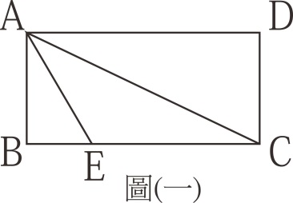
一、填充題：28格，共90分，畫卡
1. 如圖(一)，長方形ABCD中，E點在$\overline{BC}$上，且$\overline{AE}$平分∠BAC，
若$\overline{BE}=4,\overline{AC}=15$，則△AEC的面積為何？
(A)60 (B)45 (C)30 (D)15

2. △ABC中，一直線L交$\overline{AB},\overline{AC}$於P,Q兩點，若$\overline{AB}=20,\overline{AQ}=18,\overline{AP}=12，$則下列哪一個條件可使得直線L平行$\overline{BC}$？ (A)$\overline{QC}=16$ (B)$\overline{PQ}=12$ (C)$\overline{AC}=30$ (D)$\overline{BC}=32$
3. 用影印機將△ABC縮放影印成200%得到△DEF，其中A,B,C的對應點分別為D,E,F則下列敘述何者錯誤？
(A)$\overline{EF}$的長度是$\overline{BC}$長度的200%
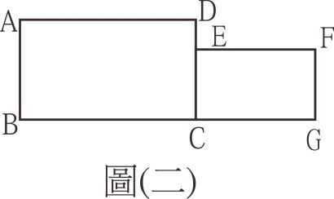
(B)△ABC的周長是△DEF周長的50%
(C)∠D的度數是∠A度數的200%
(D)∠C的度數與∠F的度數相同
4. 如圖(二)兩長方形ABCD，ECGF為相似形，且$\overline{AD}$的對應邊為$\overline{EF}$。
若$\overline{AB}=6，\overline{FG}=4，\overline{BG}=25$ 則兩長方形的面積和為何？
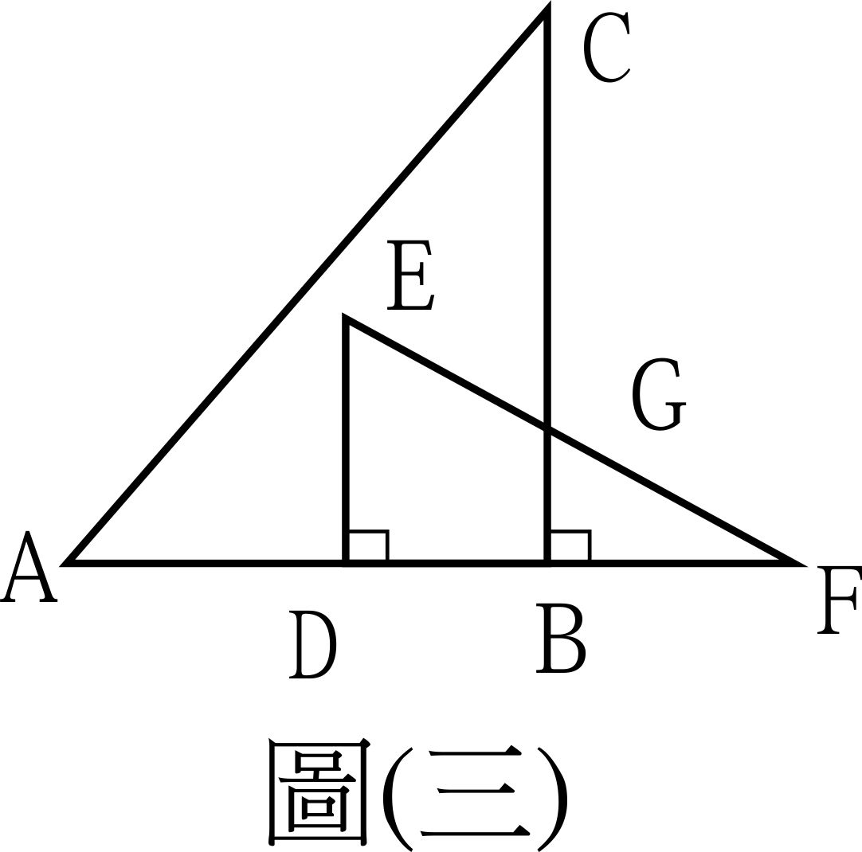
(A)115 (B)120 (C)125 (D)130
5. 如圖(三)，△ABC，△DEF皆為直角三角形，，D，B兩點在$\overline{AF}$上，
$\overline{BC}$與$\overline{EF}$相交於G點。若$\overline{AC}=25，$
$\overline{EF}=15，\overline{BC}=20，\overline{DE}=9$ 且$\overline{DB}=\frac{2}{5}\overline{AB}$ ，則$\overline{CG}=？$
(A)14.5 (B)15.5 (C)16.5 (D)17.5
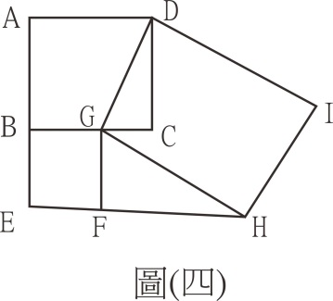
6. 如圖(四)為兩正方形ABCD，BEFG和矩形DGHI
的位置圖，其中G，F兩點分別在$\overline{BC}，\overline{EH}$上。
若$\overline{AB}=5，\overline{BG}=3$ ，則△GFH的面積為何？
(A)10 (B)11 (C)$\frac{15}{2}$ (D)$\frac{45}{4}$
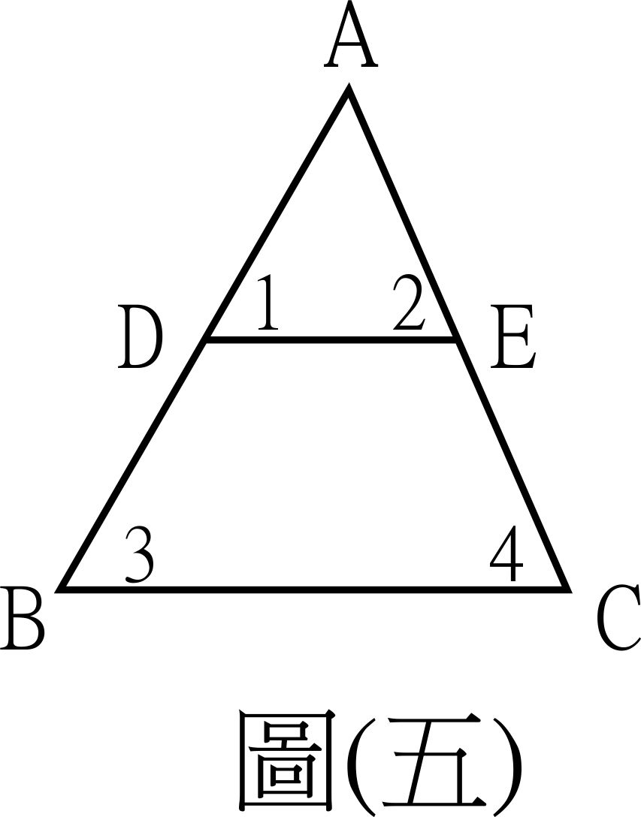
7. 如圖(五)為△ABC，其中D，E兩點分別在$\overline{AB}$，$\overline{AC}$上且$\overline{AD}=31$，
$\overline{DB}=29$，$\overline{AE}=30$，$\overline{EC}=32。若∠A=50°$，則圖中
∠1，∠2，∠3，∠4的大小關係，下列何者正確？
(A)∠1＞∠3 (B)∠2＝∠4 (C)∠1＞∠4 (D)∠2＝∠3
8. 下列四個三角形中，何者與其他三個三角形不相似？
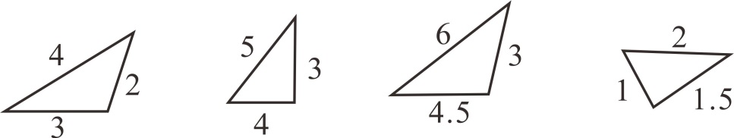
(A) (B) (C) (D)

9. 如圖，已知△ABC，則下列哪一個圖形與△ABC相似？
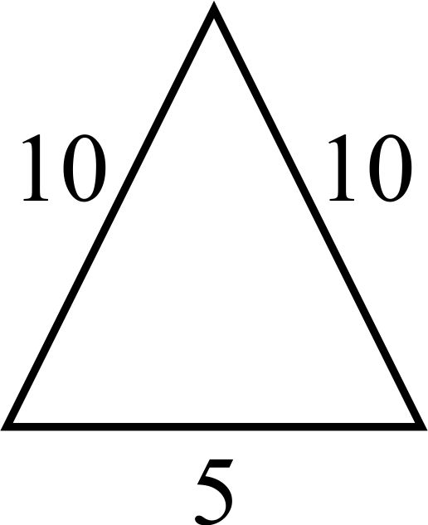
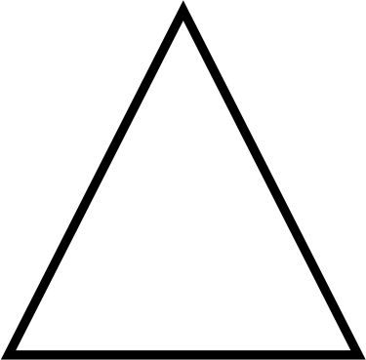
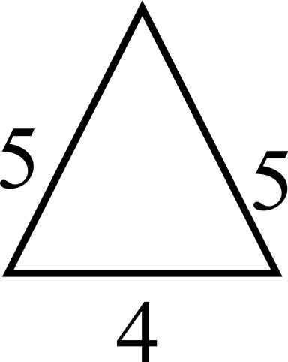
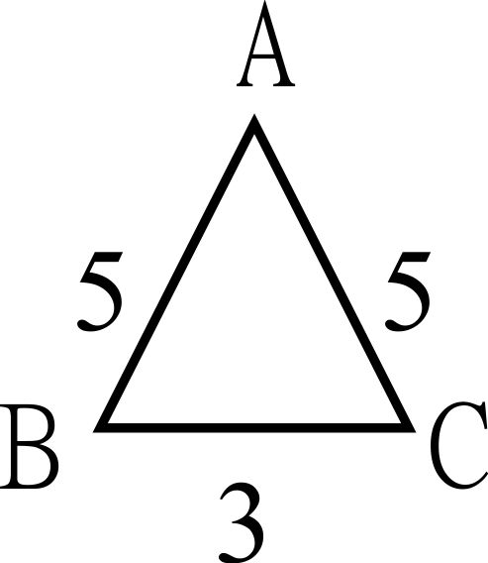
(A) (B) (C) (D)
$$\sqrt{5}$$
$$\sqrt{5}$$
$$\sqrt{3}$$
$$\sqrt{50}$$
$$\sqrt{50}$$
$$\sqrt{18}$$

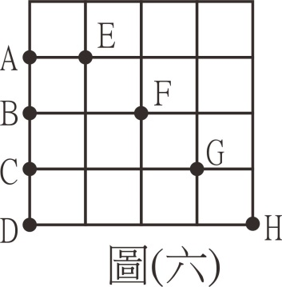
10. 如圖(六)，方格紙上有
A～H八個點，下列敘述何者正確？
(A)梯形ABFE～梯形ACGE (B)梯形ABFE～梯形BCGF
(C)梯形ABFE～梯形BDHF (D)梯形ACGE～梯形BDHF
11. 甲，乙，丙，丁，戊五人各站在不同的位置。
已知乙在甲的正西方2公尺處，丙在甲的正東
方3公尺處，丁在甲的正北方6公尺處，若戊
在丙的正北方m公尺處，使得乙，丁，戊的位置
恰在一直線上，則m=？
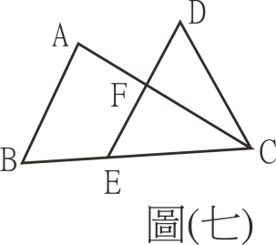
(A)9 (B)12 (C)15 (D)18
12. 如圖(七)是△ABC與△DEC重疊的情形，其中E在$\overline{BC}上，\overline{AC}交\overline{DE}$於F點，
且$\overline{AB}$//$\overline{DE}$。若△ABC與△DEC的面積相等，且$\overline{EF}=9，\overline{AB}=12，則\overline{DF}=？$
(A)3 (B)7 (C)12 (D)15
13. 若有一點P在圓O外，且量得$\overline{OP}=8公分，$則下列何者不可能為圓O的直徑？
(A)6公分 (B)7公分 (C)14公分 (D)16公分
14. 在坐標平面上有一半徑為4.5的圓O和一直線L，圓心O點的坐標為(－3，4)，直線L的方程式為$y+1=0$，則下列敘述何者正確？
(A)直線l為圓O的切線 (B)直線L為圓O的割線
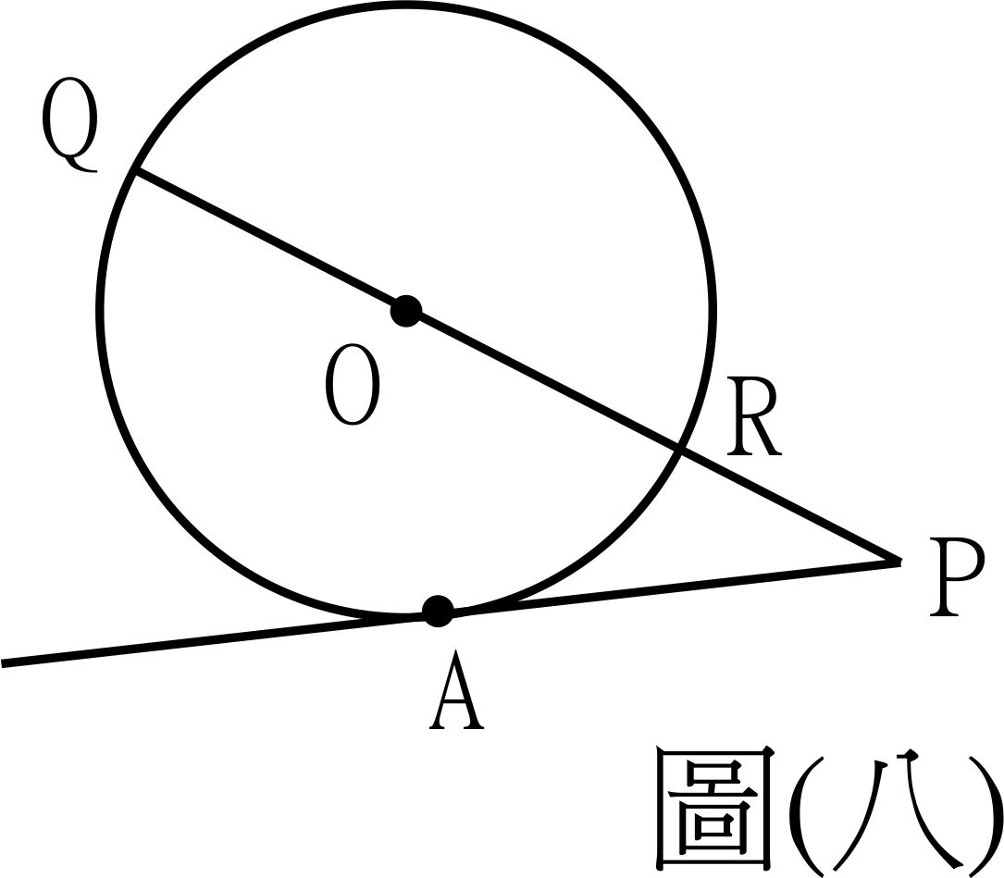
(C)直線L與圓O沒有交點 (D)無法判斷其位置關係。
15. 如圖(八)，直線AP切圓O於A點，且圓O的半徑為6，$\overline{PQ}=16$，
若有一直線L與圓心距離為$\overline{AP}-\overline{PR}$，則直線L與圓O有幾個交點？
(A)2
(B)1
(C)0
(D)無法確定
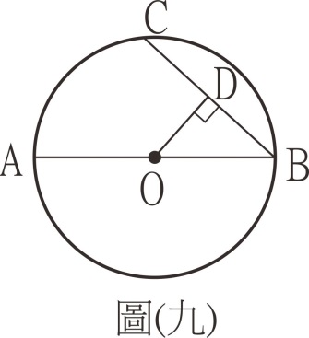
16. 如圖(九)，$\overline{AB}$為圓O的直徑，$\overline{BC}為圓O的一弦，$
$自O點作\overline{BC}的垂線，且交\overline{BC}於D點，若\overline{AB}=16，$
$\overline{BC}=12，$則△OBD的面積為何？
(A)6$\sqrt{7}$ (B)12$\sqrt{7}$ (C)15 (D)30

 | 圓心坐標 | 半徑
圓O | (0,0) | 13
圓A | (8,0) | 4
圓B | (8,0) | 5
圓C | (8,0) | 6
圓D | (8,0) | 7
17. 在坐標平面上有五個圓，其圓心坐標與半徑如右表所示，
則下列哪一個圓與圓O沒有交點？
(A)圓A (B)圓B (C)圓C (D)圓D

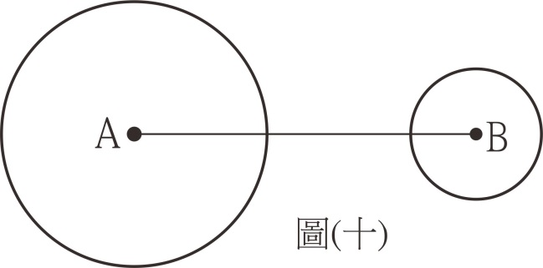
18. 如圖(十)圓A，圓B的半徑分別為4，2且$\overline{AB}$=12。
若作一圓C使得三圓的圓心在同一直線上，且圓C
與圓A外切，圓C與圓B相交於兩點，則下列何者
可能是圓C的半徑長？
(A)3 (B)4
(C)5 (D)6
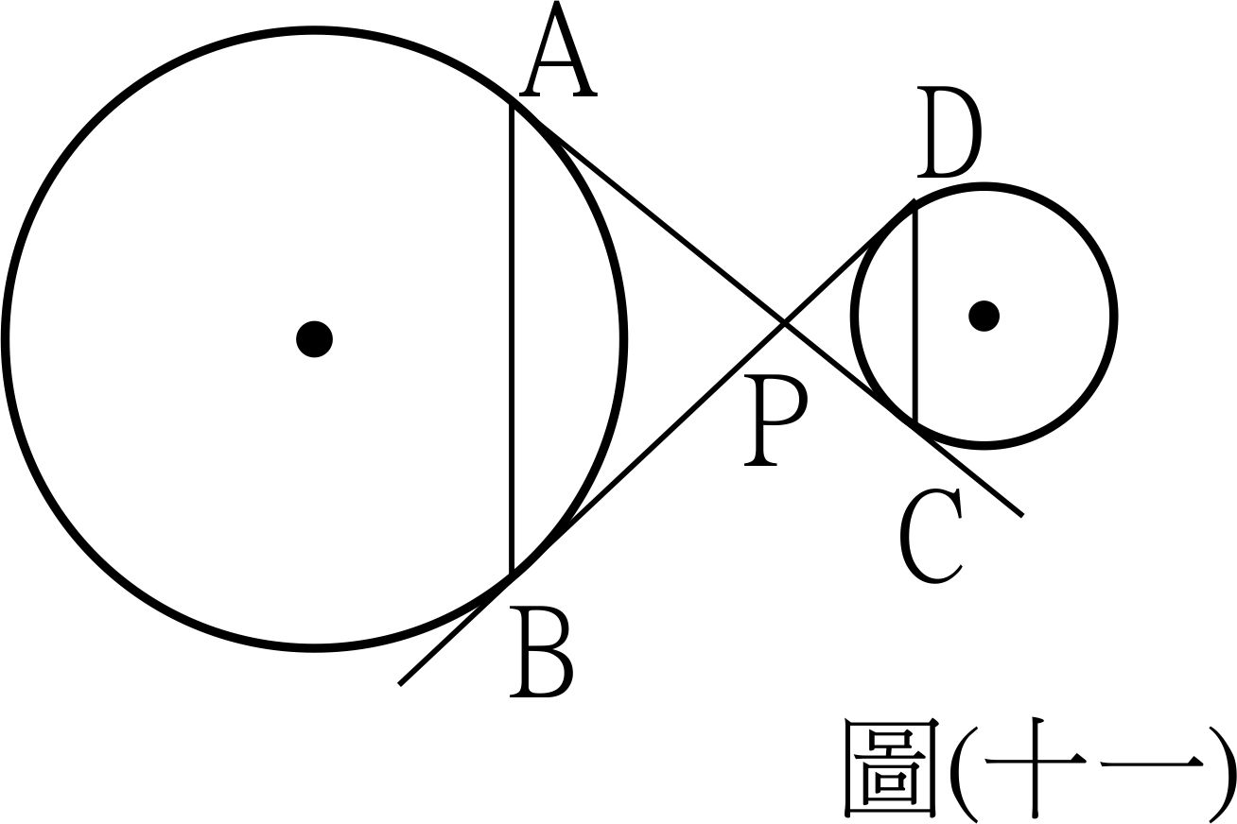
19. 如圖(十一)，$\overline{AB}$，$\overline{CD}$分別為兩圓的弦, $\overline{AC}$，$\overline{BD}$為兩圓
的公切線相交於P點。若$\overline{PC}=2, \overline{CD}=3,\overline{DB}=6$ , 則
△PAB的周長為何？
(A)6 (B)9 (C)12 (D)14

20. 兩圓半徑分別為1，8，若兩圓的公切線只有2條，
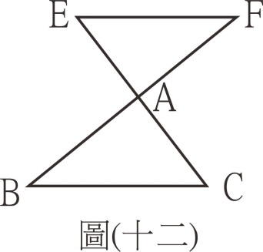
連心線段長為整數，則連心線段長為何？
(A)1 (B)7 (C)8 (D)9
21. 如圖(十二)，$\overline{EF}$//$\overline{BC}$，$\overline{AF}=\frac{2}{X}+2,\overline{AC}=2x+1$
$\overline{AB}=5x+1,\overline{AE}=\frac{1}{x}+1,則x=？$
(A)1 (B)2 (C)3 (D)4
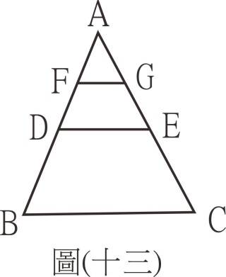

22. 如圖(十三)，△ABC中，$\overline{FG}$//$\overline{DE}$//$\overline{BC}$，且D，E為$\overline{AB}$，
$\overline{AC}$的中點，F，G為$\overline{AD}，\overline{AE}的中點，$則$\frac{\overline{FG}}{\overline{DE}}+\frac{\overline{FG}}{\overline{BC}}$+$\frac{\overline{AG}}{\overline{AC}}$=？
(A)$\frac{1}{2}$ (B)1 (C)$\frac{3}{4}$ (D)$\frac{3}{2}$

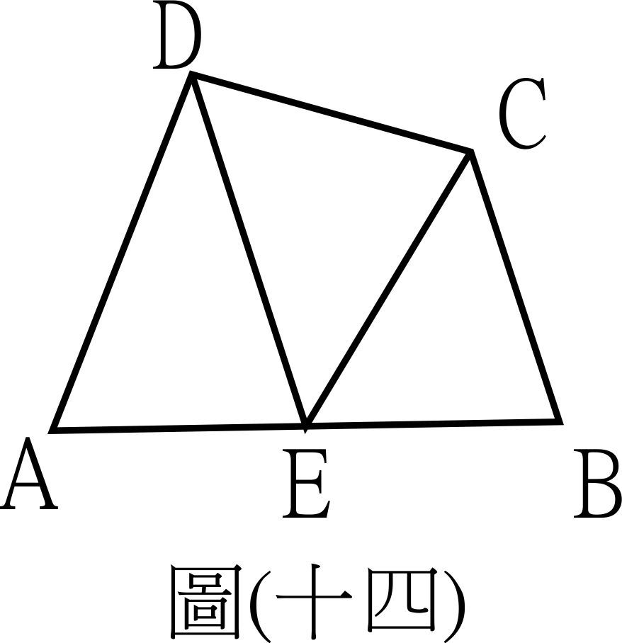
23. 如圖(十四)，$\overline{AE}：\overline{BE}=3：4，\overline{DE}$//$\overline{BC}$，若△ADE面積為21${cm}^{2}$,
則△CDE面積為多少${cm}^{2}$？
(A) 25${cm}^{2}$
(B) 26${cm}^{2}$
(C) 27${cm}^{2}$
(D) 28${cm}^{2}$
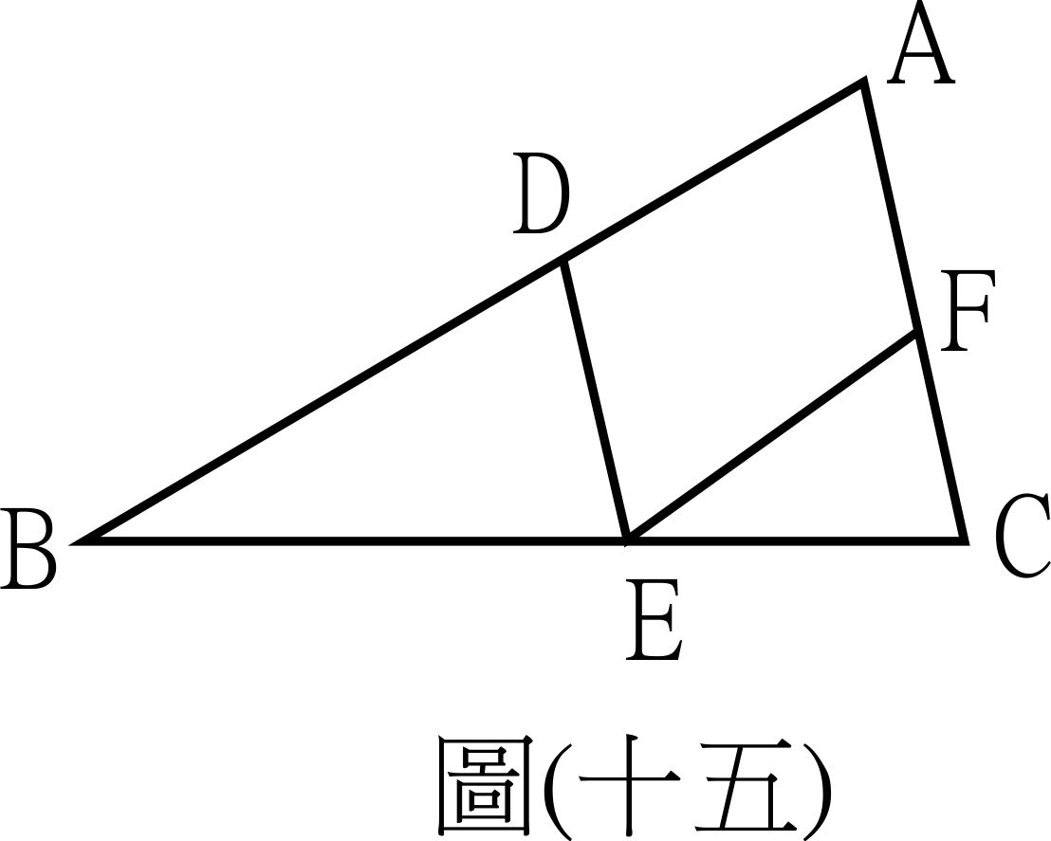
24. 如圖(十五)，已知ADEF為菱形，$\overline{BD}=4，\overline{CF}=3，則\overline{AD}=？$
(A) 3$\sqrt{2}$
(B) 2$\sqrt{3}$
(C) 2$\sqrt{6}$
(D) 6$\sqrt{2}$
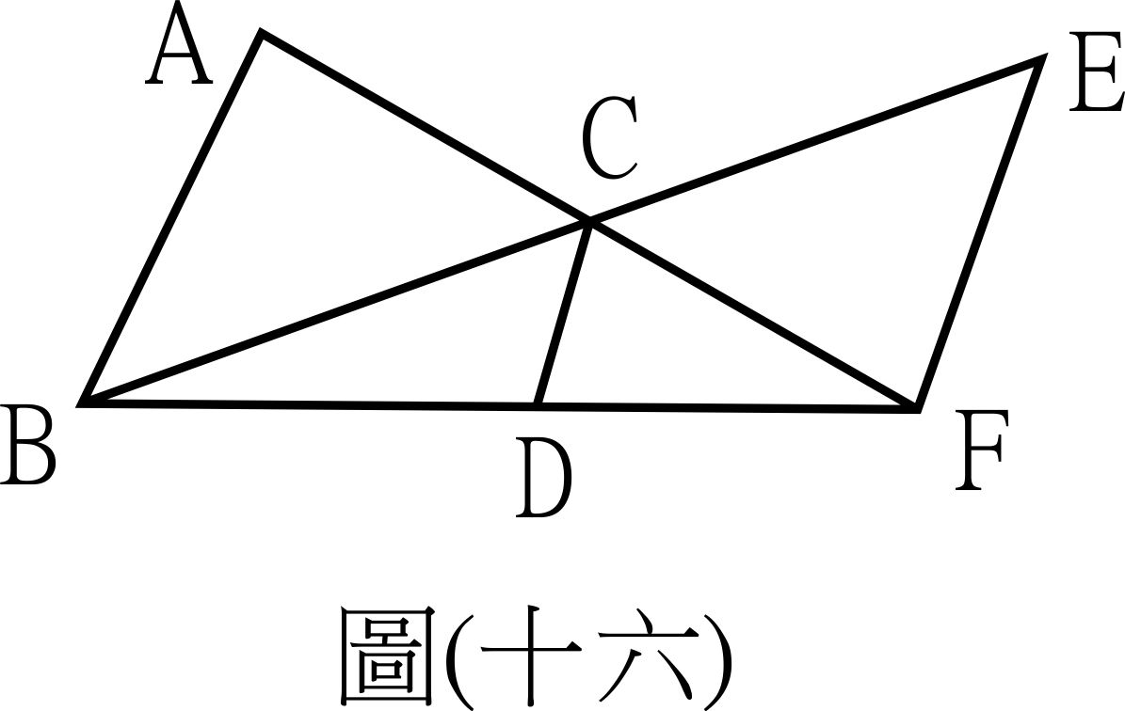
25. 如圖(十六)，已知$\overline{AB}$//$\overline{CD}$//$\overline{EF}$，若$\overline{AB}=12，\overline{CD}=4，則\overline{EF}=？$
(A)4
(B)6
(C)8
(D)10
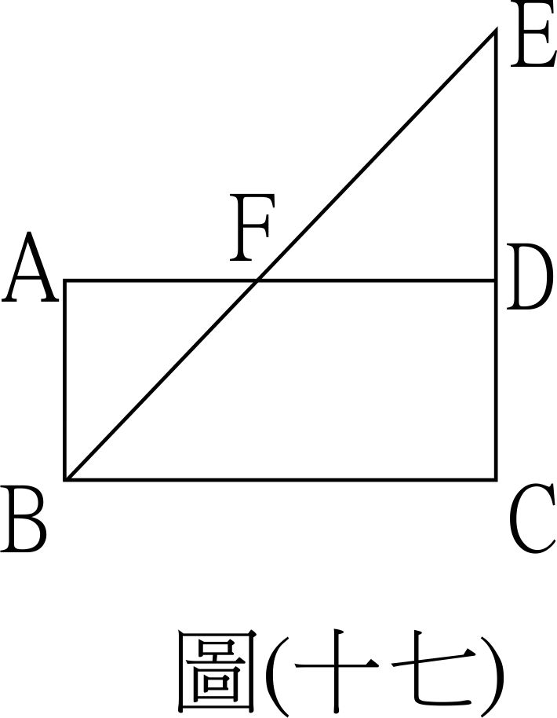
26. 如圖(十七)，矩形ABCD中，$\overline{AB}=4$公分，$\overline{BC}=5$公分，
如果△ABF的面積比△DEF的面積少5平方公分，則$\overline{DE}$的
長度是多少？
(A)2 (B)3 (C)6 (D)8公分

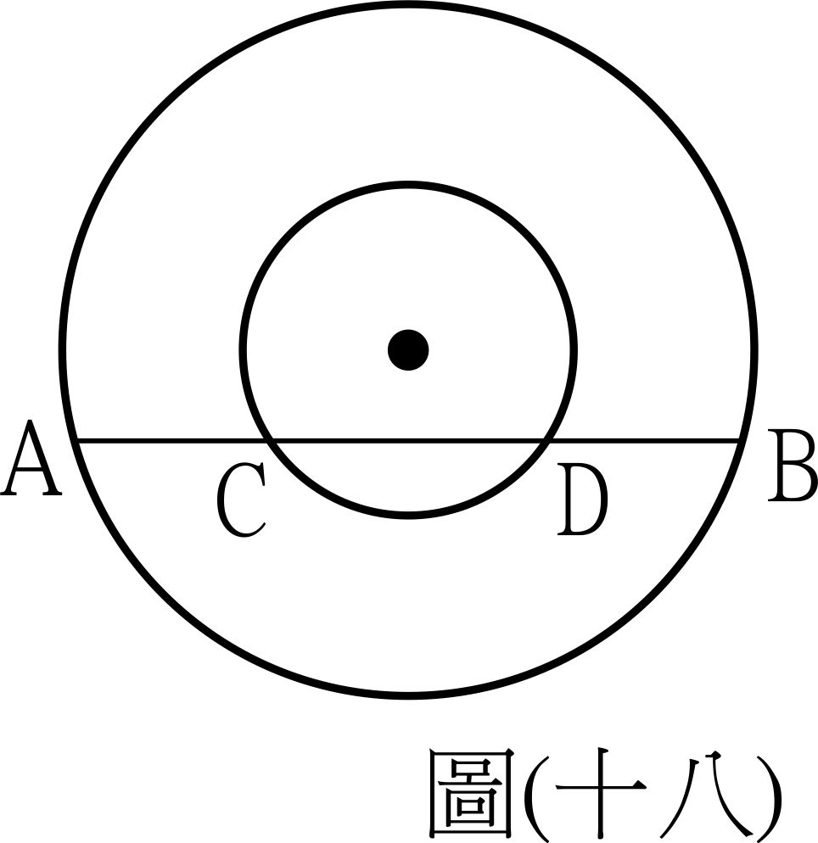
27. 如圖(十八)，兩同心圓中，$\overline{AB}=20，\overline{CD}=10$，
則兩同心圓所夾環狀區域的面積為多少？
(A)25π
(B)75π
(C)$\frac{25}{4}π$
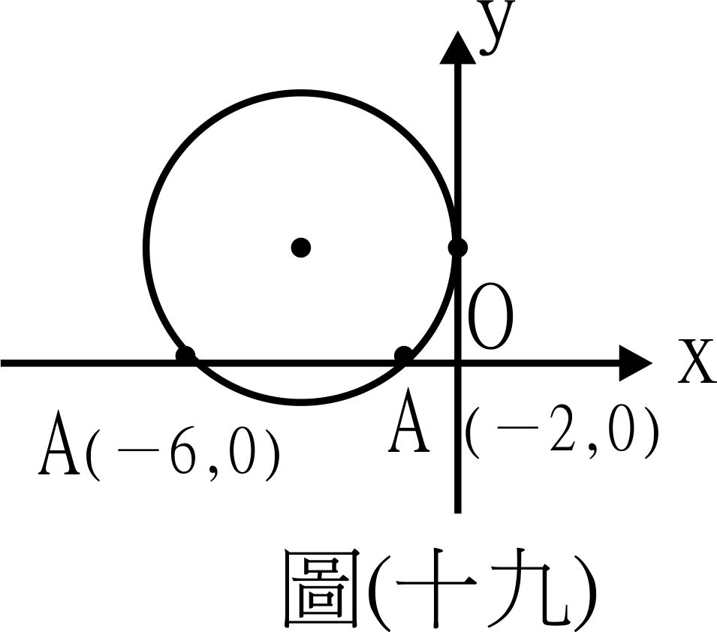
(D)$\frac{75}{4}π$
28. 如圖(十九)圓與x軸交於A(－6,0)，B(－2,0)
並與y軸相切，若圓心坐標為(a,b)，則b=？
(A)4 (B)3 (C) 3$\sqrt{2}$ (D) 2$\sqrt{3}$

二、計算題：兩題共10分（要有計算過程，否則不給分）
1. 如右圖$L_{1},L_{2},L_{3}$均為直線，且$L_{1}$//$L_{2}$//$L_{3}$，$M_{1},M_{2}$為截線，$\overline{AF}$與$\overline{CD}$交於G點，已知$\overline{AG}：\overline{AF}=3：7，$  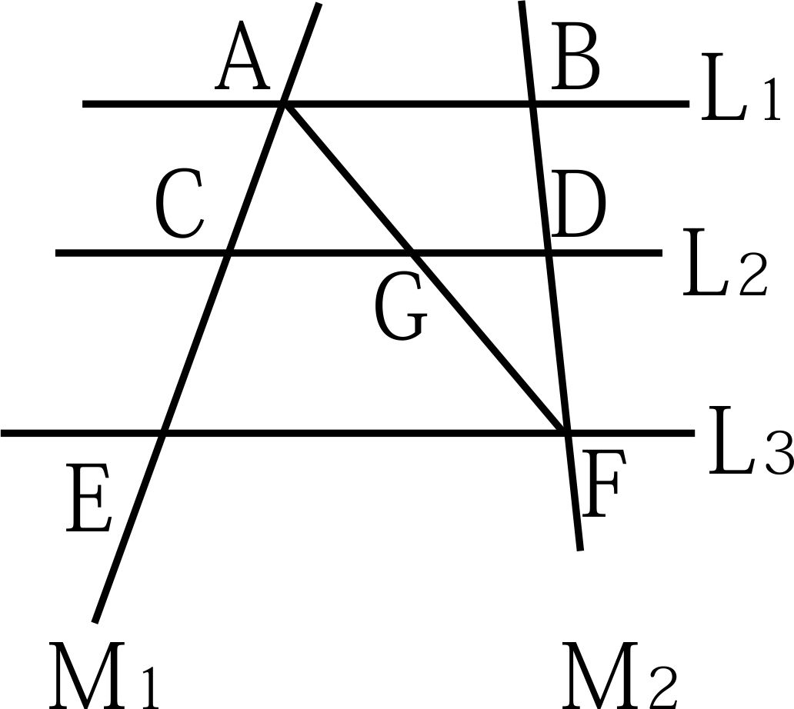  $\overline{AC}=12，\overline{DF}$=16則  (1)$\overline{CE}=？$(2分)  (2)$\overline{BD}=？$(3分)  解： | 2. 如右圖，直線L分別切圓A，圓B於P，Q兩點，直線M為圓A，圓B的內公切線，其切點為C，交直線L於E點，若圓A半徑為9公分，圓B半徑為6公分，則  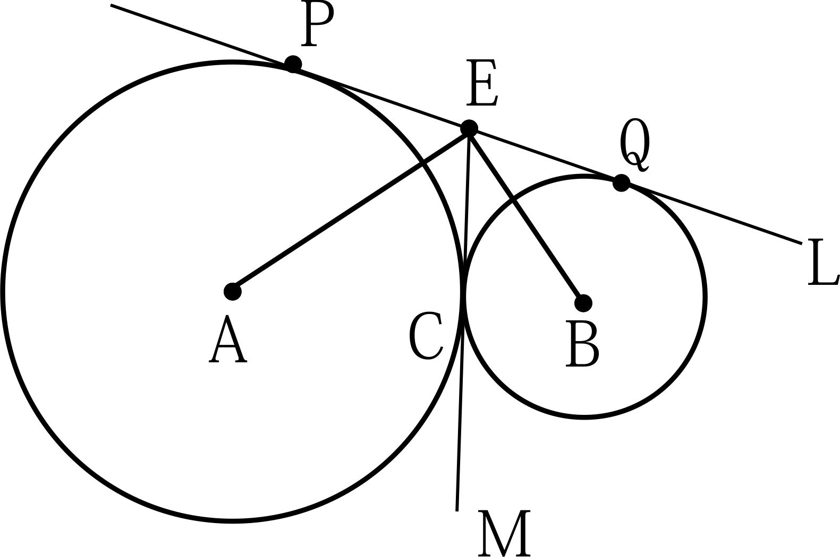  (1)$\overline{PQ}=？(2分)$  (2)${\overline{EA}}^{2}+{\overline{EB}}^{2}=？(3分)$  解：

答對題數 | 1 | 2 | 3 | 4 | 5 | 6 | 7 | 8 | 9 | 10 | 11 | 12 | 13 | 14
得分 | 5 | 10 | 15 | 20 | 25 | 29 | 33 | 37 | 41 | 45 | 49 | 52 | 55 | 58
答對題數 | 15 | 16 | 17 | 18 | 19 | 20 | 21 | 22 | 23 | 24 | 25 | 26 | 27 | 28
得分 | 61 | 64 | 67 | 70 | 72 | 74 | 76 | 78 | 80 | 82 | 84 | 86 | 88 | 90

二、計算題：兩題共10分（要有計算過程，否則不給分）
1. 如右圖$L_{1},L_{2},L_{3}$均為直線，且$L_{1}$//$L_{2}$//$L_{3}$，$M_{1},M_{2}$為截線，$\overline{AF}$與$\overline{CD}$交於G點，已知$\overline{AG}：\overline{AF}=3：7，$  $\overline{AC}=12，\overline{DF}$=16則  (1)$\overline{CE}=？$(2分)  (2)$\overline{BD}=？$(3分)  解：  (1)$\overline{AC}$：$\overline{CE}$=$\overline{AG}$：$\overline{GF}$=3：4  又$\overline{AC}$=12 ∴$\overline{CE}$=$\frac{12×4}{3}=16$  (2)$\overline{BD}$：$\overline{DF}$=$\overline{AG}$：$\overline{GF}$=3：4  又$\overline{DF}$=16 ∴$\overline{BD}$=$\frac{16×3}{4}=12$ | 2. 如右圖，直線L分別切圓A，圓B於P，Q兩點，直線M為圓A，圓B的內公切線，其切點為C，交直線L於E點，若圓A半徑為9公分，圓B半徑為6公分，則  (1)$\overline{PQ}=？(2分)$  (2)${\overline{EA}}^{2}+{\overline{EB}}^{2}=？(3分)$  解：  (1)$\overline{PQ}$=$\sqrt{{(9+6)}^{2}-{(9-6)}^{2}}=\sqrt{4×9×6}=6\sqrt{6}$(公分)  (2)${\overline{EA}}^{2}+{\overline{EB}}^{2}={\overline{AB}}^{2}={(9+6)}^{2}=225$

答對題數 | 1 | 2 | 3 | 4 | 5 | 6 | 7 | 8 | 9 | 10 | 11 | 12 | 13 | 14
得分 | 5 | 10 | 15 | 20 | 25 | 29 | 33 | 37 | 41 | 45 | 49 | 52 | 55 | 58
答對題數 | 15 | 16 | 17 | 18 | 19 | 20 | 21 | 22 | 23 | 24 | 25 | 26 | 27 | 28
得分 | 61 | 64 | 67 | 70 | 72 | 74 | 76 | 78 | 80 | 82 | 84 | 86 | 88 | 90

二、計算題：兩題共10分（要有計算過程，否則不給分）
1. 如右圖$L_{1},L_{2},L_{3}$均為直線，且$L_{1}$//$L_{2}$//$L_{3}$，$M_{1},M_{2}$為截線，$\overline{AF}$與$\overline{CD}$交於G點，已知$\overline{AG}：\overline{AF}=3：7，$  $\overline{AC}=12，\overline{DF}$=16則  (1)$\overline{CE}=？$(2分)  (2)$\overline{BD}=？$(3分)  解：  (1)$\overline{AC}$：$\overline{CE}$=$\overline{AG}$：$\overline{GF}$=3：4  又$\overline{AC}$=12 ∴$\overline{CE}$=$\frac{12×4}{3}=16$  (2)$\overline{BD}$：$\overline{DF}$=$\overline{AG}$：$\overline{GF}$=3：4  又$\overline{DF}$=16 ∴$\overline{BD}$=$\frac{16×3}{4}=12$ | 2. 如右圖，直線L分別切圓A，圓B於P，Q兩點，直線M為圓A，圓B的內公切線，其切點為C，交直線L於E點，若圓A半徑為9公分，圓B半徑為6公分，則  (1)$\overline{PQ}=？(2分)$  (2)${\overline{EA}}^{2}+{\overline{EB}}^{2}=？(3分)$  解：  (1)$\overline{PQ}$=$\sqrt{{(9+6)}^{2}-{(9-6)}^{2}}=\sqrt{4×9×6}=6\sqrt{6}$(公分)  (2)${\overline{EA}}^{2}+{\overline{EB}}^{2}={\overline{AB}}^{2}={(9+6)}^{2}=225$

